**Biscuit-Bestellformular**

**Fabrikladen-Beutel Preis Menge in Stück** (bitte eintragen)

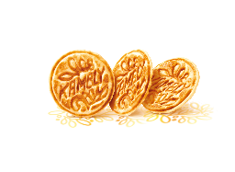 Bretzeli 500g CHF 9.50 

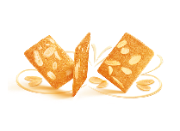 Butterfly 500g CHF 10.90 

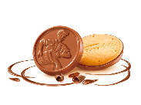 Chocolait 500g CHF 11.50 

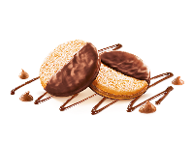 Chocolune 500g CHF 11.50 

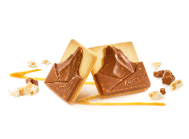 Matterhorn 500g CHF 11.50 

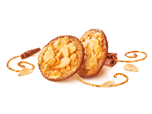 Mandelcaramel 500g CHF 11.50 

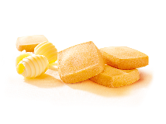 Sablé Butter 500g CHF 11.50 

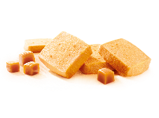 Sablé Caramel 500g CHF 11.50 

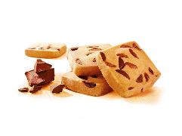 Sablé Chocolat 500g CHF 11.50 

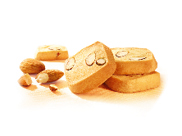 Sablé Mandel 500g CHF 11.50 

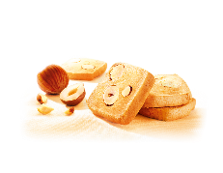 Sablé Haselnuss 500g CHF 11.50 

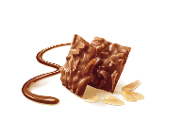 Rocher aux Amandes 500g CHF 11.50 

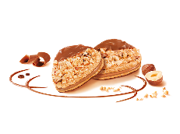 Éclats de Noisettes 500g CHF 11.50 

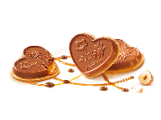 Cœur aux Noisettes 500g CHF 11.50 

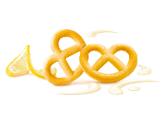 Mignon 500g CHF 10.90 

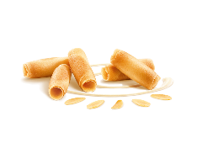 Caprice 500g CHF 10.90 

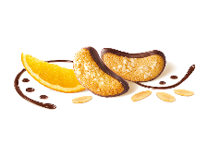 Orange Intense 500g CHF 11.50 

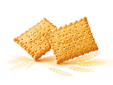 Petit Beurre 500g CHF 5.90 

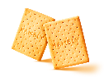 Militärbiscuit 500g CHF 5.90 

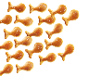 Salzgebäck 500g CHF 6.90 

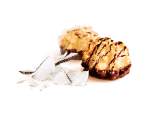 Kokosmakrone 500g CHF 6.90 

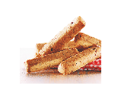 Nuss-Stängeli 500g CHF 4.90 

**Fabrikladen-Beutel Preis Menge in Stück** (bitte eintragen)

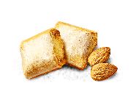 Biberli 500g CHF 7.90 

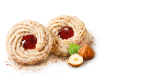 Vogelnestli 500g CHF 5.90 

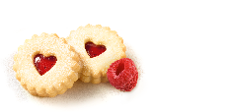 Spitzbuben 500g CHF 5.90 

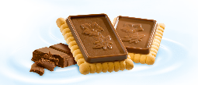 Petit Beurre Chocolat 500g CHF 8.90 

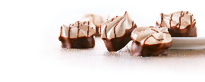 Schoggi Schümli 250g CHF 3.50 

**Geschenkartikel Preis Menge in Stück** (bitte eintragen)

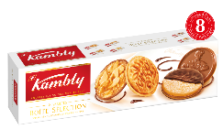 Grosspackung Boîte Sélection 795g CHF 28.00 

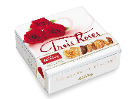 Dose Trois Roses 700g CHF 29.00 

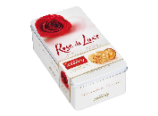 Dose Rose de Luxe 350g CHF 18.50 

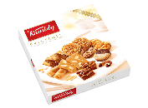 Mischung Printemps 350g CHF 15.90 

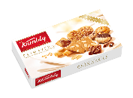 Mischung Primavera 175g CHF 8.50 

Die Kommissionierung Ihrer Bestellung dauert mindestens 5 Stunden. Bestellungen, die samstags und sonntags eingehen, sind ab Montag abholbereit. Abholung zwingend innerhalb von 5 Werktagen. Bitte melden Sie sich beim Kassenpersonal mit Ihrem Namen und warten Sie im Eingangsbereich auf Ihre Bestellung. Die Produkte sind vor Ort zu bezahlen.

**Bestellung abholen in (bitte ankreuzen)**

Kambly Erlebnis  Kambly Fabrikladen Lyss

Mühlestrasse 8 Seeland Center

3555 Trubschachen Bielstrasse 9

3250 Lyss

**Abholdatum (bitte auswählen):** Klicken Sie hier, um ein Datum einzugeben.

**Abholzeitraum (bitte auswählen):** Wählen Sie ein Element aus.

**Ihre Kontaktangaben (bitte ausfüllen):**

Vorname / Name Klicken Sie hier, um Text einzugeben.

Telefon Klicken Sie hier, um Text einzugeben. E-Mail Klicken Sie hier, um Text einzugeben.

--------------------------------------------------------------------------------------------------------------------------------------------

**Bitte senden Sie das Bestellformular per E-Mail an:**

* Kambly Erlebnis Trubschachen: reservation@kambly.ch
* Kambly Fabrikladen Lyss: fabrikladen.lyss@kambly.ch